机器学习应用实践案例——
用神经网络预测材料对有机物的吸附
谢成瀚
说明：本文是对Kai Zhang等人Predicting Aqueous Adsorption of Organic Compounds onto Biochars, Carbon Nanotubes, Granular Activated Carbons, and Resins with Machine Learning一文的整理和分析，引用信息为Environ. Sci. Technol. 2020, 54, 7008−7018。

摘要 预测模型对于液相吸附领域的研究有重要价值。但是，以往研究常使用的多重线性回归等方法，只能对特定吸附模型下、特定浓度时的吸附过程进行预测。在本研究中，在训练模型之前使用了余弦相似度来筛选和预测目标比较相关的数据，从而大大提升了预测的准确度。接下来，使用了基于神经网络来学习成组的材料-污染物体系在不同平衡浓度下的吸附情况。最终得到的模型通过加入材料比表面积和孔隙度这两个参数，能够在不预设吸附模型的情况下，预测大量体系在各种平衡浓度下的吸附量。本模型预测的均方差为0.23-0.31，而之前研究发表的模型的均方差为0.23-0.97。最后，用Shapley值对模型进行分析，发现之前模型未将材料性质加入拟合可能是它们误差较高的原因。

零 背景
材料吸附领域的一个实际问题是，单纯合成并测试一个材料的吸附能力就需要花费大量的时间、精力，而且只是单纯的体力劳动，更何况可能有吸附作用的材料数量很多，不太可能通过人工筛选的方式来一一寻找材料。因此，需要在理论上预测材料对污染物的吸附，从而大幅度削减实验的工作量。
如式（1）所示，本文采取的思路是基于分子描述符和材料性质等参数来预测特定污染物在水中和特定材料上的分配系数$K_{d}$。其中，$Q_{e}$是该污染物在材料上的吸附量，$C_{e}$是该污染物在溶液中的平衡浓度。
$$\log{K_{d}}=\log{\frac{Q_{e}}{C_{e}}}=f\left(chemical,adsorbent,C_{e}\right) (1)$$
$$\log{K_{d}}=f\left(Abraham descriptors\right) (2)$$
目前的预测模型主要有两种。
第一种是用多参数线性自由能关系（pp-LFERs）预测同种材料吸附多个有机物的能力，如式（2）所示，其中Abraham descriptors是描述分子性质的参数，此模型即只使用分子性质来预测吸附量。这一类模型的问题是，1）每一个平衡浓度都要构建一个新的方程，不能应对实际问题中跨度巨大的污染物浓度，2）把$K_{d}$写成分子描述符的函数，忽略了吸附材料性质的影响（“同类”材料之间其实也可以有很大的性质差异），3）对数据的利用并不充分：一定浓度下，对一个污染物在一种材料上的吸附，这个模型只用一个数据点，等于说污染物在多个具体材料上的吸附数据都浪费了/损失了信息。而且此操作是对不同的吸附机制求平均，其物理化学含义不明，所以可能带来较大的误差。
第二种是用线性回归、神经网络等方法预测个别几种有机物和吸附在多种材料上的能力。此方法的问题是有机物种类太少，预测的材料范围也局限于与训练集中的材料相类似的材料。难以满足实际需要。
因此，本研究的思路是综合考虑材料和有机物的因素，避免在预测过程中使用吸附模型；因为尚没有一个简单的同时考虑材料和有机物两方面因素的模型，所以利用机器学习方法来建立联系。

一 数据来源
研究的数据通过爬取、整理已发表文中测得的吸附等温线（温度保持一定，吸附量同溶液中吸附质浓度的关系曲线）得到。获取数据后进行了简单筛选，要求：
1）吸附等温线拟合较好(R²>0.95)，数据点充足(至少7个)
2）报告了吸附剂的性能参数“比表面积”和“孔隙率”
3）去除了相似的研究数据
最终得到165种有机物在50种生物炭，34种碳纳米管，35种颗粒状活性炭和30种多聚物膜上的吸附数据，共4102个数据点。

二 数据处理
0. 数据分割（Data splitting）
把数据分成训练集、验证集和测试集，在此过程中需要注意防止data leakage问题。
因为数据是成组出现的，而组内数据是有关系的，所以数据分割中要确保训练集和测试集中不能有来自同一组的数据，不然预测成功率就会虚高，就不能客观体现模型的效果。
研究中对比了两种数据分割方法：第一种是测试集中全是成组的数据，验证集和训练集在剩下的数据中随机选取数据点；另一种是测试集、验证集和训练集中全是成组的数据（三者无交集）。
研究发现，在第一种数据分割方法中，验证集和测试集的均方误差有非常显著的差异（p=3e-9），而第二种数据分割方法则无显著差异。这就是说，第一种分割方法把相互关联的数据分别放在了训练集和验证集中，可能导致了过拟合现象，使得模型的泛化能力下降；相对而言，第二种分割方法规避了这个问题，使得验证集更能准确反映模型的准确度。从逻辑上讲，本研究的目的是预测未知材料的性质，但是第一种分割方法的模型训练过程中几乎没有未知的材料，所以不能达到很好的效果。

1.使用余弦距离（cosine similarity）选择训练集数据
在实验中，观察到当训练集和验证/测试集的参数范围比较接近的时候，模型预测的就比较好，但是当两者差距较大的时候预测的偏差就较大。在化学上，两组数据中诸参数的范围比较接近，可能意味着这两组数据中污染物和材料的性质比较类似，于是它们吸附的规律就更可能是类似的。
因此，考虑不使用全部的训练集数据，而是选取和验证集比较类似的数据进行训练，以获得更好的预测效果。控制预测目标相同，研究将cosine similarity方法和另外两种方法进行对比。研究发现，比起普通的leave-one-out训练方法（将验证集以外的全部数据作为训练集），以及random selection方法（在验证集以外的数据中随机选择n个数据作为训练集，其中n等于cosine similarity方法选择出的数据量），cosine similarity方法可以做出更好的预测。

2.归一化处理
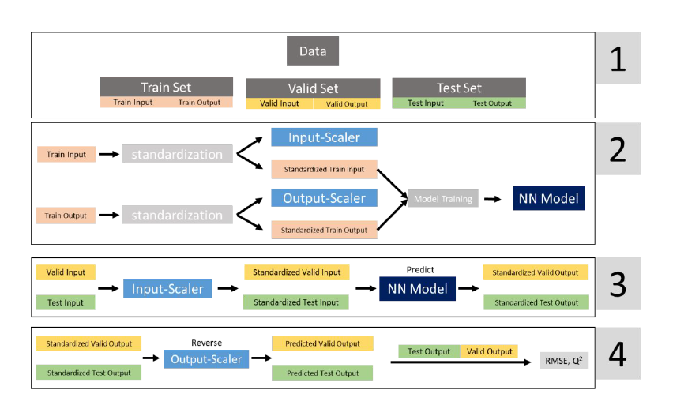
图一 归一化处理流程
研究中涉及多次归一化处理，如图一所示。在模型训练过程中，由于输入的参数的绝对值差异非常大（例如比表面积可以达到2000，但是孔隙率最小只有1~2），可能对模型学习造成干扰，所以需要归一化；同时，对输出参数也做了归一化。同时，在验证集和测试集输入、输出时，也需要进行归一化。最后，在对模型性能进行评估时，也需将分配系数归一化，然后再和模型输出进行计算。

三 机器学习算法
研究使用神经网络算法进行预测。神经网络的输入参数共有8个，分别是溶液中吸附质的平衡浓度，5个Abraham分子描述符，比表面积，孔隙率；输出数据（预测目标）是吸附参数$K_{d}$。算法使用Matlab语言实现。
分别使用全部8个参数、7个参数（不包括比表面积）、7个参数（不包括孔隙率）和6个参数（不包括比表面积和孔隙率）的神经网络模型。用均方误差（RMSE）来评估模型预测的准确度，发现使用8个参数的模型均方误差最小，这和问题的化学图像也是吻合的，即吸附过程应当同时与吸附剂和吸附质的性质有关。
研究使用穷举搜索法（grid search）来确定模型的超参数，此方法的例子如图二所示。最终确定的超参数值如表一所示。
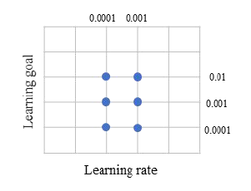
图二 穷举搜索法示意图
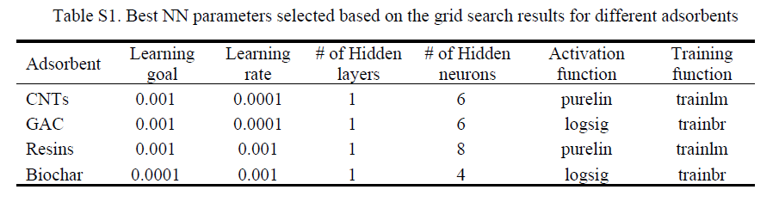
表一 神经网络模型的超参数
最终，对于每一个预测目标（即一个污染物在一个材料上的吸附系数），都用余弦相似度方法在数据集中进行筛选，形成一个神经网络模型进行预测。

四 结果
4.1 预测效果评估
如图三所示，模型的预测结果和实验数值比较接近。使用之前的文献中效果较好的模拟方法，使用同样的数据进行训练和预测，本研究的结果的RMSE=0.3，Q²=0.85，而之前研究的结果RMSE=0.45，Q²=0.83。其中RMSE是均方误差，Q²_{F2}是
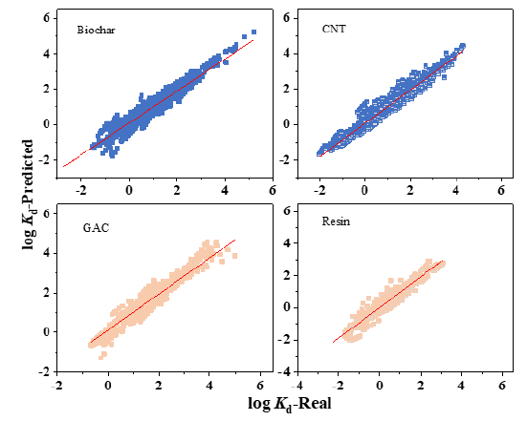
图三 模型的预测结果，对生物炭、碳纳米管、颗粒状活性炭
和多聚物膜分别有952、1316、903、798个数据点

4.2 预测结果分析
利用Shapley值来分析八个输入参数对预测的吸附系数的影响，进而理解模型的物理化学含义。Shapley值原本是博弈论中的概念，某个参数的Shapley值的绝对值越大，就说明它对吸附系数的影响越大。研究对每一个数据点都计算了八个参数的Shapley值，然后对每一个参数的Shapley值取平均、取绝对值，来表示和比较各个参数的重要性。下式是Shapley值的定义。
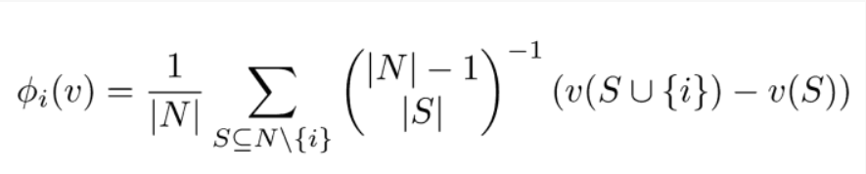
如图四所示，参数E，B，V和BET的影响比较大。V描述了分子和疏水作用、孔隙填充作用相关的性质，B描述了分子的氢键供体能力，BET是材料比表面积，直接影响吸附活性位点。此方法揭示的吸附机理和之前相关研究的结论也是一致的。
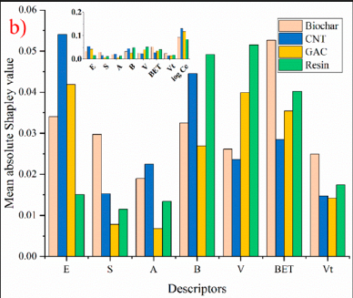
图四 诸参数的Shapley均值

